Общество с ограниченной ответственностью
«УНИВЕРСАЛСНАБ»
425204, Республика Марий Эл, Медведевский р-н, д. Шоядур, д. 52
Тел +79877200707, dmitriy.your@mail.ru

Коммерческое предложение
Аксессуары для сауны из липы

Абажур настенный из фигурной рейки  35х10х28 |  | 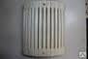 | 240=
Абажур настенный  400х400х110 |  | 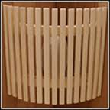 | 225=
Абажур угловой  400х330х110 |  | 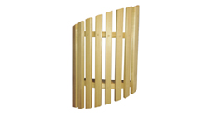 | 215=
Абажур  400х400х110 |  | 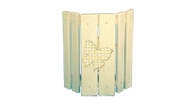 | 340=
Абажур в комнату отдыха (фанера)  Настенный  Угловой |  | 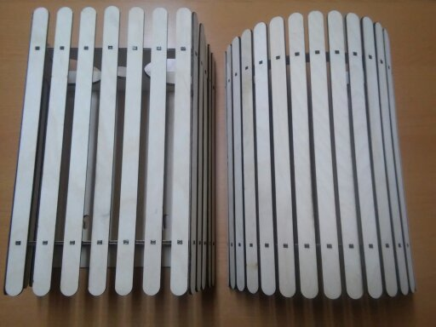 | 315=
Вешалка Веер 3 рожка (липа)  44х3х20 |  | 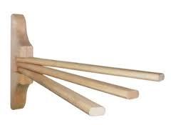 | 126=
Вешалка «Гармошка» 5 крючков (липа)  32х9х22 |  | 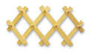 | 245=
Вешалка липа  4 крючка 40х1х9  5 крючков 50х1х9  6 крючков 60х1х9  7 крючков 70х1х9 |  | 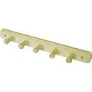 | 105=  120=  135=  165=
Вешалка «РОМБ»  6 крючков |  | 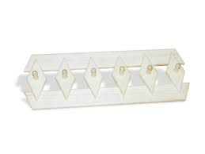 | 270=
Вешалка «Листопад»  6 крючков |  | 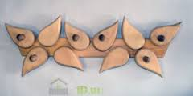 | 300=
Полка с вешалкой  3 крючка  600х300х110 |  | 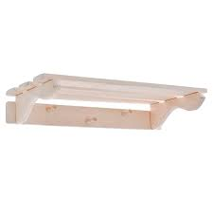 | 240=
Полка с вешалкой  6 крючков  600х280х410 |  | 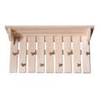 | 370=
Полка с вешалкой с надписью  6 крючков  600х280х410 |  | 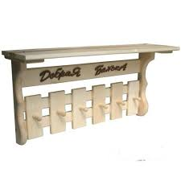 | 650=
Полка «Елочка»  645х400х90 |  | 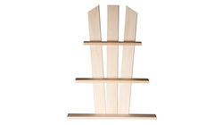 | 195=
Полка настенная  1000х200 мм  600х200 мм |  | 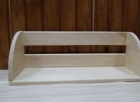 | 280=  230=
Полка угловая 3 яруса  250х200х680 |  | 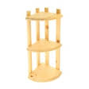 | 230=
Полка настенная  Фигурная  250х200х500 |  | 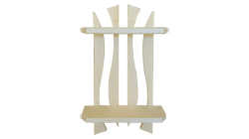 | 270=
Полка «Бабочка»  670х500х120 |  | 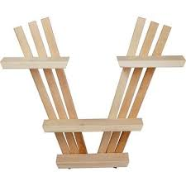 | 260=
Вешалка «БАНЯ»  550х350х100 |  | 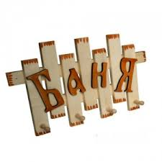 | 450=
Вешалка «БАНЬКА»  650х350х100 |  | 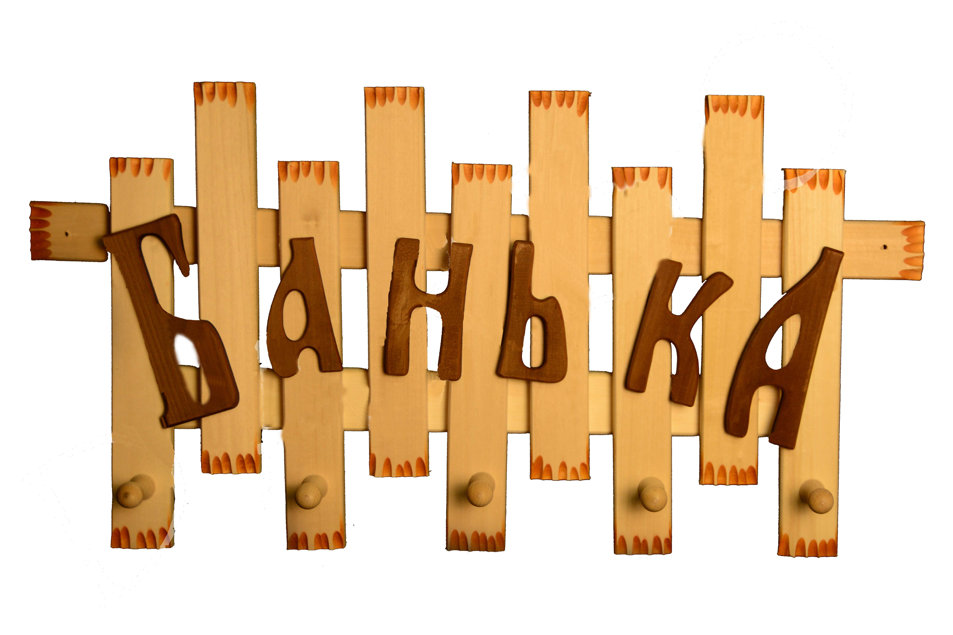 | 550=
Коврик на леске (липа)  42х1х32 |  | 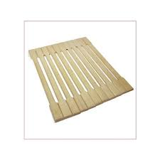 | 240=
Коврик на леске (липа)  150х1х50 |  | 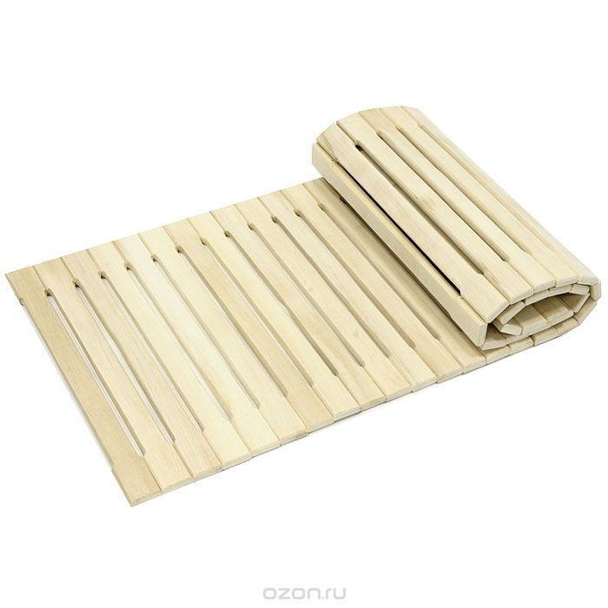 | 830=
Зеркало «Ромб»  20х20  30х30 |  | 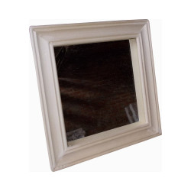 | 230=  260=
Зеркало  Настенное 35х20  Наст с полочкой  Угловое 28х20 |  | 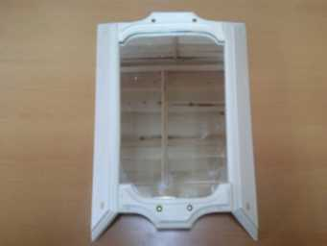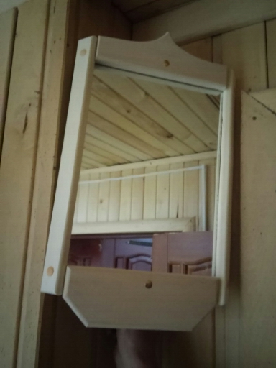 | 580=  620=  510=
Зеркало «Домик»  30х30 |  | 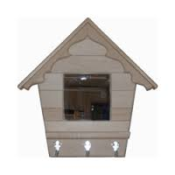 | 650=
Решетка на пол  60х70  50х100  70х100  100х100  Любые р-ры под заказ |  | 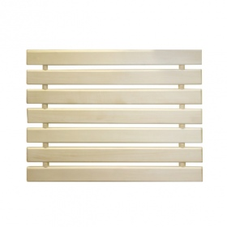 | 360=  420=  480=  720=
 | Лавочка сборная (Полог)  100х32х42  110х32х42  120х32х42  130х32х42  140х32х42 | 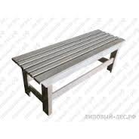 | 900=  920=  970=  1050=  1150=
 | Лавочка сборная (Наличник)  100х32х42  110х32х42  120х32х42  130х32х42  140х32х42 |  | 850=  870=  920=  950=  1050=
 | Скамейка со спинкой (Наличник)  100х32х42  110х32х42  120х32х42  130х32х42  140х32х42 | 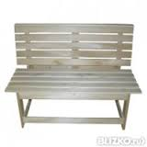 | 1100=  1150=  1250=  1450=  1550=
 | Скамейка со спинкой и подлокотниками (Наличник)  100х32х42  110х32х42  120х32х42  130х32х42  140х32х42 | 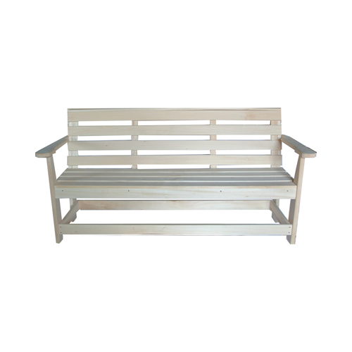 | 1250=  1300=  1450=  1550=  1700=
 | Скамейка со столиком  150х 42х32 | 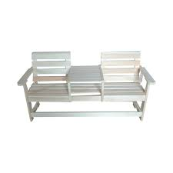 | 1840=
 | Подголовник анатомический на леске. (липа)  42х10х32 | 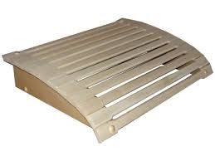 | 270=
 | Подголовник анатомический  42х10х32 |  | 235=
 | Табличка с поговоркой в ассортименте  350х150х10 |  | 150=
 | Дверная ручка  L55 см  L45 см | 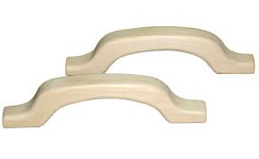 | 55=  45=
 | Вентиляционная задвижка  26х15х4 | 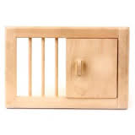 | 250=
 | Решетка на ванную (липа)  70х4х31 | 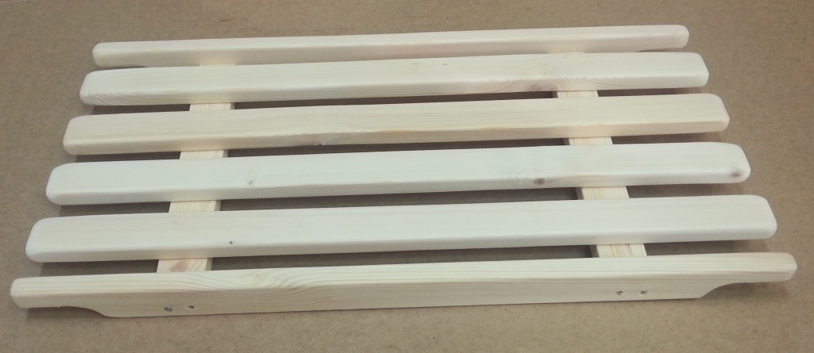 | 290=
 | Подставка под таз (липа)  50х28х30 | 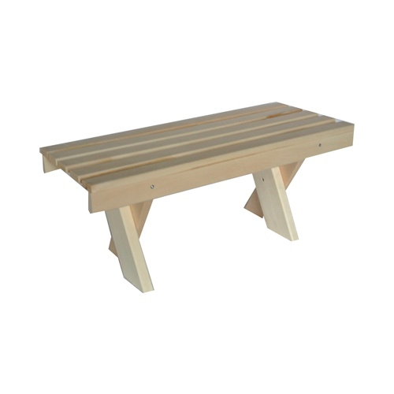 | 375=
 | Подставка для обуви  750х400х550 | 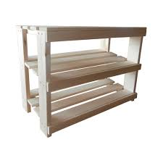 | 950=
 | Стол «Новинка»  100х55х75 | 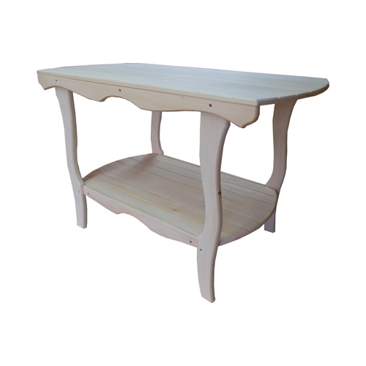 | 1750
 | Табурет к столу «Новинка»  350х350х445 | 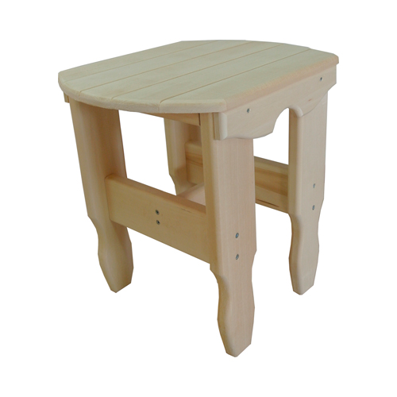 | 580=
 | Табурет «Домино»  350х350х445 | 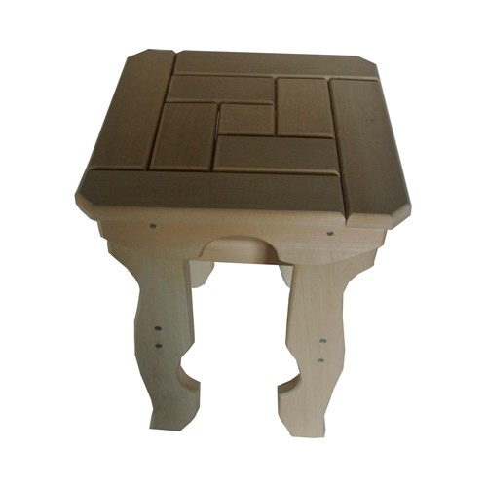 | 580=
 | Окно на петлях без фурнитуры  30х40  40х40  40х50  Любые р-ры позаказу | 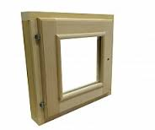 | 490=  570=  650=
 | Кресло-шезлонг на ленте  с подлокотниками  1700х790х90 | 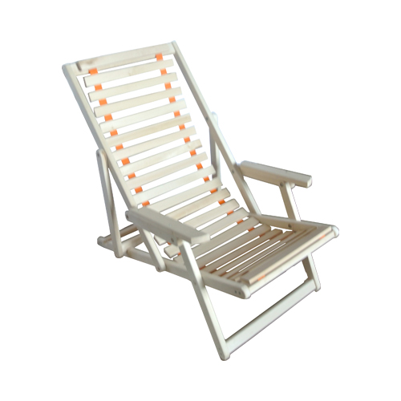 | 1650=
 | Кресло-шезлонг на ленте  1450х600х70 | 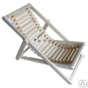 | 1450=
 | Стул складной | 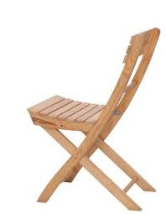 | 900=
 | Лежак банный с подголовником  1800х550х580 | 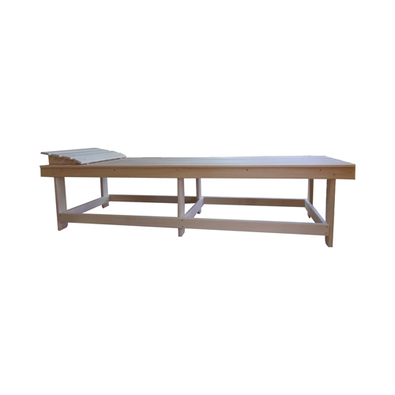 | 2000=
 | Сундучок для белья | 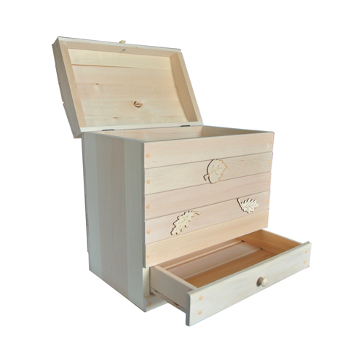 | 1600=
 | Кресло - шезлонг | 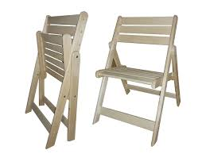 | 1050=

